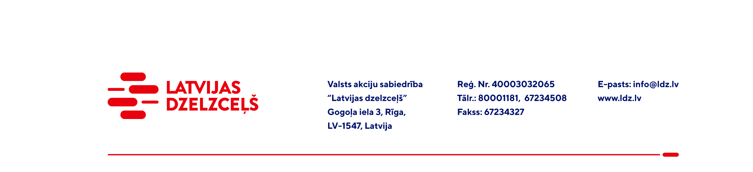

UZAICINĀJUMS KOMERCPIEDĀVĀJUMA IESNIEGŠANAI TIRGUS IZPĒTEI

VAS “Latvijas dzelzceļš” veic tirgus izpēti “Diožu bloka iegāde metināšanas iekārtai ESAB ZFR-11 GC4T” (turpmāk – tirgus izpēte).
Tirgus izpētes priekšmets: Diožu bloks metināšanas iekārtai ESAB ZFR-11 GC4T ar divām sapārotām diodēm (semikron skn 6000A/0.4kV) (3 gab.). Diožu bloka kataloga rasējums norādīts 1. pielikumā.
Preces piegādes vieta: Rīga, Augstrozes 1b.

Pakalpojuma sniegšanas termiņš: līdz 2022. gada 20. decembrim (ieskaitot).

Samaksas nosacījumi: apmaksa tiek veikta 60 kalendāro dienu laikā no preces pieņemšanas dokumenta parakstīšanas dienas, bet ne mazāk kā 30 ( trīsdesmit) kalendārās dienas (norādīt piedāvāto apmaksas termiņu).

Garantijas termiņš: ne mazāk kā 2 (divi) gadi.
Piedāvājumu pretendents var iesniegt tikai par visu tirgus izpētes priekšmetu kopumā pilnā apjomā.
Lūdzam Jūs līdz 2022. gada 16. septembrim iesniegt komercpiedāvājumu ar paraksttiesīgās personas parakstu VAS “Latvijas dzelzceļš” Sliežu ceļu pārvalde, Torņakalna iela 16, Rīgā, LV-1005 vai elektroniskā formā (parakstītu un ieskenētu kopijas formā vai parakstītu ar drošu elektronisko parakstu), nosūtot uz e-pastu: scp@ldz.lv.
Kontaktpersona – tālr. 29531426

Pielikumā:
- 1.pielikums: Diožu bloka kataloga rasējums

